Муниципальное автономное общеобразовательное учреждение
средняя общеобразовательная школа № 4 г. Туймазы
муниципального района Туймазинский район
Республики Башкортостан

Направление: «Человек и здоровье»

Сухарики для здоровья

Салахова Адиля,
ученица 1 класса
Научный руководитель:
Сафиуллина Л.Х.,
учитель начальных классов
89373641717

г. Туймазы
2022 год

Оглавление
Введение………………………………………………………………………….3
1. Теоретическая часть…………………………………………………………5
1.2. Краткая история образования сухариков…………………………………..5
2.Всё о сухариках………………………………………………………………..6
2.1. Вред покупных сухариков……………………………………………………...6
2.2 Полезная замена, которая понравится всем детям………………………..…...6
2.3. Влияние сухариков на здоровье человека……………………………………..7
2.4.Состав сухариков………………………………………………………………...7
3. Практическая часть…………………...………………………………………...9
3.1 Процесс приготовления наших сухариков……………………………………10
3.2.Анкетирование учащихся……………………………………………………...11
Заключение………………………………………………………………………....14
Список литературы…………………………………………………………………15
Приложение

Введение
Для многих школьников сухарики – это любимое лакомство. Стоят они недорого и продаются в каждом магазине. Да и подобрать сухарики можно на любой вкус: с грибным вкусом, со вкусом курицы, сметаны, икры, бекона, сыра, зелени и лука, икры. Сухарики вкусны, красиво упакованы, быстро утоляют голод и очень широко рекламируются.
Я и в том числе мои друзья, любят чипсы и сухарики. И каждый раз при походе в магазин просят у родителей купить им их, даже не задумываясь об их вреде. Так было и у меня, пока в один день мой животик не заболел! И тогда моя мама придумала замену этим вредным гадостям.
В данной работе мы исследуем вред и пользу этого продукта, безопасное количество сухариков для здоровья человека.
Чтобы найти ответы на эти вопросы мы решили исследовать проблему пользы или вреда сухариков.
Актуальность: Сухарики, приобретенные в магазинах, несут вред здоровью ученика.
Цели исследования:
1. Установить насколько современные дети осведомлены о вреде фабричных сухариков
2. Выявить насколько часто современные дети употребляют вредные сухарики
3. Установить знают ли дети о полезных сухариках
Задачи исследования:
1. Соотнести желание употреблять вредные сухарики и неумение готовить самостоятельно полезную версию
2. Выявить есть ли у ребят дальнейшее желание заменять вредные сухарики полезными
Объект исследования: сухарики.
Предмет исследования: Осведомленность маленьких детей о вреде покупных сухариков.
Гипотезы исследования:
1. Маленькие дети не знают о том, что покупные сухарики на самом деле очень вредны
2. Детям нравится вкус и хруст покупных сухариков и они едят их, потому что не знают, что можно заменить их более полезным вариантом.
Методы исследования: анкетирование

1. Теоретическая часть
1.2 Краткая история образования сухариков.
Для начала обратимся к истории. Согласно научному определению, сухари – это нарезанный и вторично печеный хлеб. Различают сухари естественные, высушенные из простого хлеба в домашних условиях, сдобные сухари, выпекаемые в промышленных условиях. Существуют так же панировочные сухари, которые являются материалом для создания кулинарных шедевров, а также популярные на сегодняшний день соленые сухарики.
Во все времена сухари сушили для использования в дальних походах и экспедициях. В армии и в мореплавании они спасали от голода, поскольку сухой продукт может сохраняться намного дольше, чем в свежем виде. Известно, что существовали сухари офицерские, изготовленные из муки высшего сорта, и солдатские сухари, изготовленные из обычной муки. В тяжелые военные годы люди закупали хлеб и сушили его, чтобы в период полного отсутствия продуктов питания не умереть с голоду [4].
Существует официальный праздник сухаря. Его никто не празднует, потому что мало кто знает, что 14 ноября 1958 года был утвержден ГОСТ 5645-58 «О нормах производства сдобных сухарей» [7]. В то непростое время это событие держалось в строгом секрете, что придает большей значимости данному хлебобулочному изделию. Когда же было придумано сушить сухари, никто не знает, и история об этом умалчивает. Возможно, это произошло, когда люди научились печь хлеб, и пекарь просто не вынул его вовремя из печи. Хлеб, находившийся в печи больше положенного времени, просто высох, в результате чего и образовался сухарь. Позднее люди стали нарезать свежевыпеченный хлеб на ломтики или кусочки и высушивать их. Однако, это всего лишь предположения. Тем не менее, если переводить слово «сухарик» с разных языков, то дословное значение его будет одинаковым – хлеб, выпеченный дважды [5].
Сухари, на самом деле, легче воспринимаются организмом, чем мягкий и пушистый хлеб. Они лучше перевариваются и выводятся из организма, не вызывая никаких расстройств, что нередко случается при употреблении свежего хлеб.
Датой рождения сухаря, можно назвать - 14 ноября 1958 год, появление сухариков - конец 90х. Рождение и применения термина "Сухарики" появилось, после внедрения на рынок нового продукта - мелко нарезанных сухарей.
Появление большого спроса на сухарики, начало появляться в 2000-х годах, с появлением на пищевом рынке продукции больших брендов.
На данный момент спрос на сухарики, очень велик, при минимальных затратах на производство, идет максимальный прирост прибыли.
2. Всё о сухариках
2.1.Вред покупных сухариков
Во вреде покупных сухариков, насыщенных консервантами никто не сомневается: множество искусственных, хоть все эти вредности и делают их очень вкусными. Хорошим заменителем этого фастфуда являются домашние сухарики, приготовленные из обычного хлеба.
2.2. Полезная замена, которая понравится всем детям
Сухарики, приготовленные дома, не только лишены вредных эффектов магазинных сухарей, но также обладают полезными свойствами. В таких сухариках содержится большое количество клетчатки, которая необходима человеку для хорошей работы организма. Кроме этого там содержится ещё много витаминов. Более того, врачи говорят, что черствый хлеб гораздо полезнее свежего.
2.3. Влияние сухариков на здоровье человека
В настоящее время при изготовлении хлеба пекари используют зерновые продукты, кунжут, мак, сушеную петрушку или лук. Применение этих продуктов в приготовлении домашних сухариков не только улучшит вкус, но и поспособствует их перевариванию, доставляя в организм только полезные частички пищи.
Немаловажную роль играют сухарики при отравлениях, когда организму требуется очищение и постное питание. В таких случаях врачи рекомендуют принимать в пищу только кефир, обезжиренный йогурт, минеральную воду (желательно без газа) и заменить хлеб сухариками. Они помогут нормализовать работу желудка и восстановить прежние силы после отравления.
2.4.Состав сухариков
Состав сухариков напрямую зависит от сырья, которое используется при выпечке хлеба. Так, в случае со сдобным тестом его основными составляющими является мука пшеничная высшего сорта, дрожжи, соль, сахар, яйца куриные. При производстве ржаных сухариков белая мука из пшеницы заменяется ржаной мукой и дополнительно применяется особая закваска.
Кроме того, для обогащения вкусовых качеств в составе сухариков довольно часто наблюдаются всевозможные усилители вкуса, стабилизаторы, красители и другие добавки искусственного происхождения. Понятно, что пользы сухариков с таким набором Е для здоровья мало, поэтому многие хозяйки нередко готовят этот продукт в домашних условиях.
Не рекомендуется употреблять сухарики на голодный желудок, это может привести к застою в пищеварительной системе, а вернуть в нормальное состояние желудочный сок будет очень сложно. Сбой в работе желудочно-кишечного тракта может привести к нарушению внутренней среды организма, и тогда вредоносные бактерии будут иметь отличную возможность поразить ваших помощников по усвоению и перевариванию пищи [1].
Сухарики приводят к болезням пищеварительной системы и ожирению. При анализе состава сухариков были обнаружены вредные для человека добавки (Е 621, Е 627, Е 631, Е 635, Е 330), которые могут стать причиной серьезных заболеваний, таких как диабет, мигрень, аутизм, синдром дефицита внимания и гиперактивности, болезнь Альцгеймера. При воздействии на поверхность зубов большого количества твердых предметов, на зубной эмали могут появиться микротрещинки, что приведет к развитию кариеса, возможно повреждение мягких тканей ротовой полости, что может привести к развитию стоматита.

3. Практическая часть
Мы провели исследование, чтобы выяснить знают ли дети о вреде покупных сухариков и о том, чем можно их заменить.
Программа исследования:
Цели исследования:
1. Установить насколько современные дети осведомлены о вреде фабричных сухариков
2. Выявить насколько часто современные дети употребляют вредные сухарики
3. Установить знают ли дети о полезных сухариках
Задачи исследования:
1. Соотнести желание употреблять вредные сухарики и неумение готовить самостоятельно полезную версию
2. Выявить есть ли у ребят дальнейшее желание заменять вредные сухарики полезными
Объектом исследования являются ребята из моего класса школы №4
Предметом исследования является осведомленность маленьких детей о вреде покупных сухариков
Гипотезы исследования:
1. Маленькие дети не знают о том, что покупные сухарики на самом деле очень вредны
2. Детям нравится вкус и хруст покупных сухариков и они едят их, потому что не знают, что можно заменить их более полезным вариантом.
Методы исследования: анкетирование
А теперь вы можете посмотреть на графики нашей презентации. По результатам опроса, который я провела в классе, выяснилось, что большая половина ребят из моего класса часто ест покупные сухарики. Им нравится вкус и хруст этих сухариков. И многие из них даже знают, что они очень вредны. Но у них просто не было вкусной и полезной замены. Я предложила ребятам угоститься сухариками, которые приготовили мы с мамой. Им всем очень понравилось и все захотели приготовить их дома! Вот так все оказалось просто! Можно наслаждаться вкусом и хрустом сухариков, приготовленных самостоятельно, и не получать от этого никакого вреда!
3.1. Процесс приготовления наших сухариков
Сегодня я вам так же покажу, как эти самые сухарики делаем мы с мамой. Для начала нужно определиться из чего мы будем их готовить. Вариантов очень много! Можно из белого, чёрного хлеба, батона и даже из булочки! Можно добавить приправ и кушать сухарики с супом, а можно сделать их из чего-то сладкого и пить с чаем. Мы любим готовить из обычного хлеба и батона. Затем мы нарезаем всё одинаковыми маленькими кусочками и раскладываем на противень. Внимание! Если вы, детишки, будете резать хлеб сами, то делайте это только под присмотром родителей!
Отправляем наши будущие сухарики в духовку и оставляем их там на 10-15 минут. Они должны сушиться там до тех пор, пока корочка не станет жесткой и хрустящей.
Делать сухарики очень просто, а кушать их очень вкусно! Всего два простых шага и перед нами появляется целая тарелка вкусняшек!
3.2. Анкетирование учащихся 1ж класса
Провели анкетирование учащихся моего класса на тему «Польза и вред сухариков». (Приложение 2)
Получили следующие результаты:

Вывод по результатам анкетирования учащихся 1ж класса:
Большинство ребят любят сухарики. Часто употребляют их в виде перекуса. Все учащиеся считают, что магазинные сухарики приносят вред здоровью человека. Практически большинство ребят готовят дома с родителями сухарики.

Заключение
Вред сухариков промышленного производства для организма кроется в их “богатом” составе – ведь в таком продукте в изобилии содержится целый список веществ, которые пагубно влияют на здоровье человека. Поэтому регулярное употребление в больших количествах сухариков со всевозможными искусственными добавками в скором времени может стать причиной заболеваний желудка, кишечника, мочевыделительной системы, а также различных воспалительных процессов.
Дорогие детки, а так же их родители! Мы убедились во вреде всех этих вкусностей из магазина. Но не стоит отчаиваться, ведь всё самое вкусное и полезное просто! Забудьте об этих вредных чипсах и сухариках из магазина! Готовьте дома вкуснейшие сухарики и будьте здоровы!

Заключение
Вред сухариков промышленного производства для организма кроется в их “богатом” составе – ведь в таком продукте в изобилии содержится целый список веществ, которые пагубно влияют на здоровье человека. Поэтому регулярное употребление в больших количествах сухариков со всевозможными искусственными добавками в скором времени может стать причиной заболеваний желудка, кишечника, мочевыделительной системы, а также различных воспалительных процессов.
Дорогие детки, а так же их родители! Мы убедились во вреде всех этих вкусностей из магазина. Но не стоит отчаиваться, ведь всё самое вкусное и полезное просто! Забудьте об этих вредных чипсах и сухариках из магазина! Готовьте дома вкуснейшие сухарики и будьте здоровы!

Список литературы
- Дурейко Л. И. Как устроен организм человека. – Минск: Белорусская энциклопедия им. П. Бровки, 2011. – 432 с.
- Малахов Г. П. Разумное питание. – СПб: Невский проспект, 2006. – 216 с.
- Плешаков А. А. Окружающий мир. – М.: Просвещение, 2012.
- Свободная энциклопедия // http://www. wikipedia.ru.
- Сухари // http://www.cookman.ru/encyclopedia/sukhari.html.
- Как хранить сухари // http://www.kakprosto.ru/kak-78533-kak-hranit-suhari.
- Кто придумал сушить сухари // http://www.prosushka.ru/104-kto-pridumal-sushit-suxari.html.
- http://www.csrni.ru/unior/2014/04/15/006.php
- health4everorg@gmail.com
- http://ped-kopilka.ru/

Приложение 1
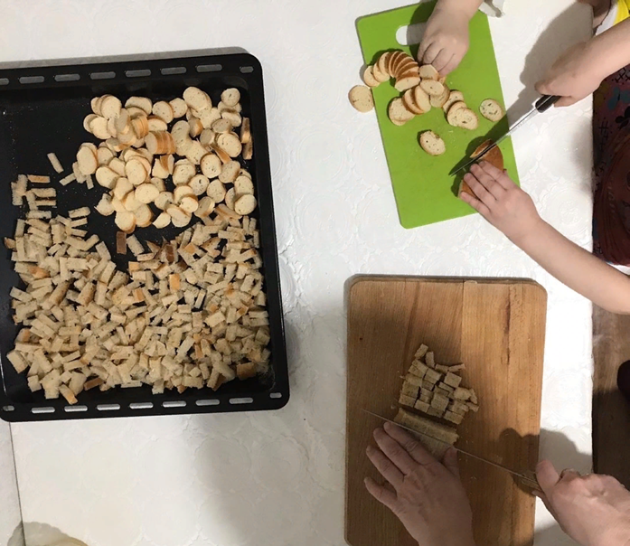
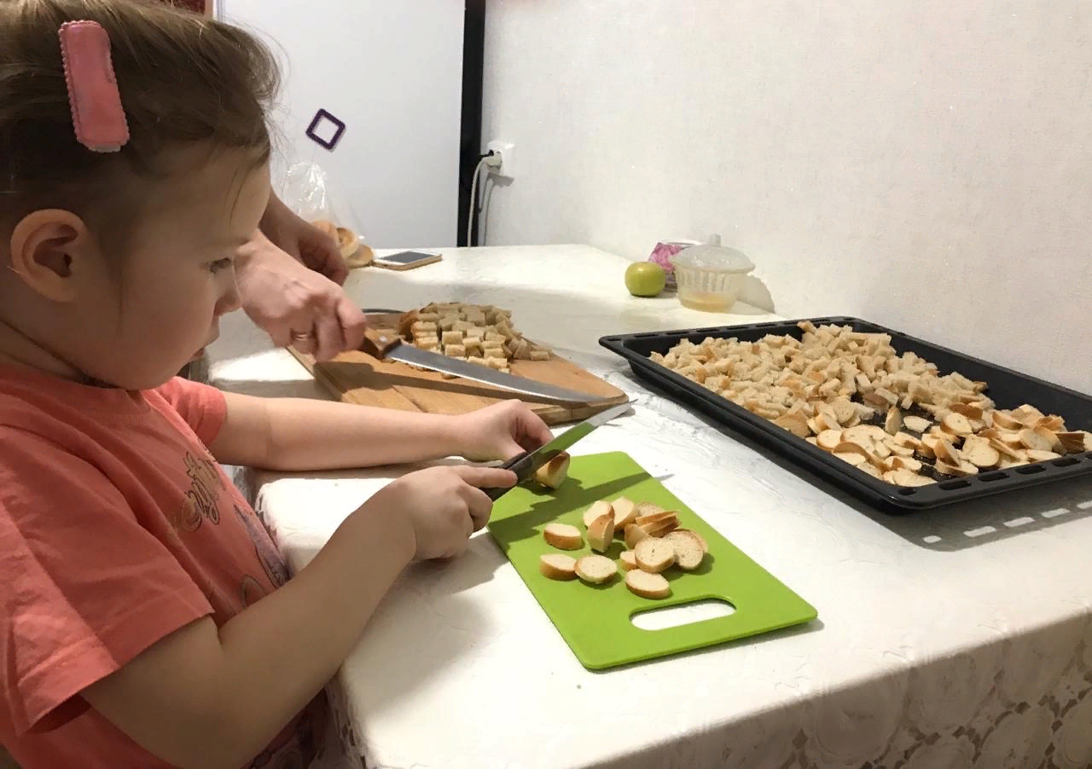

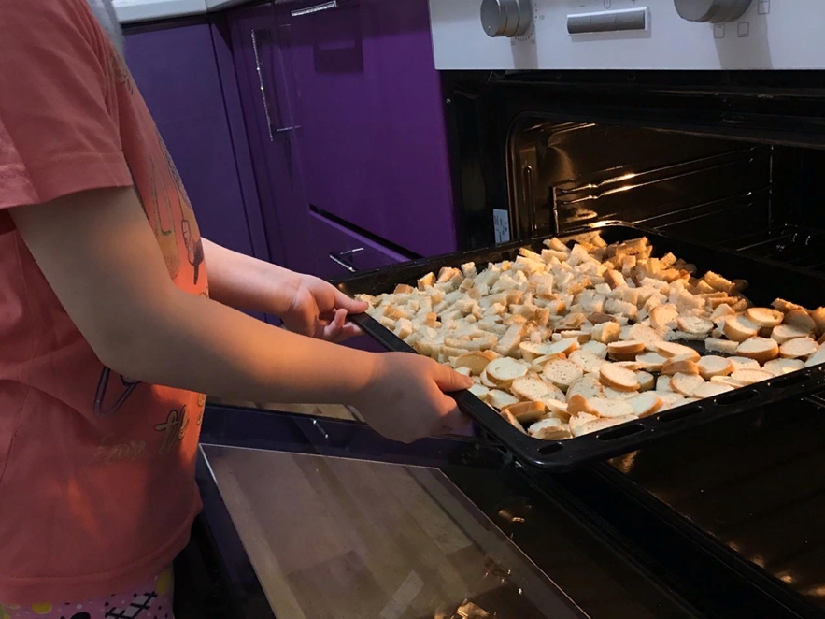
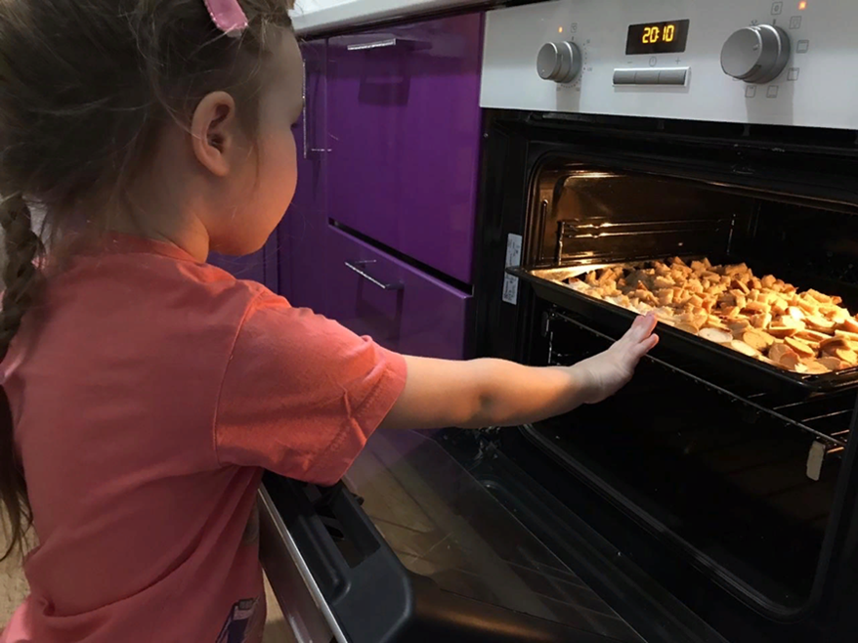

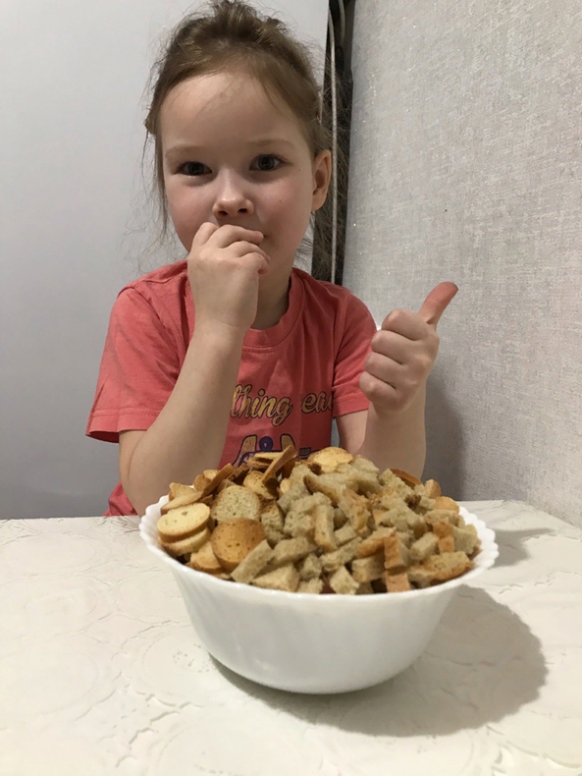

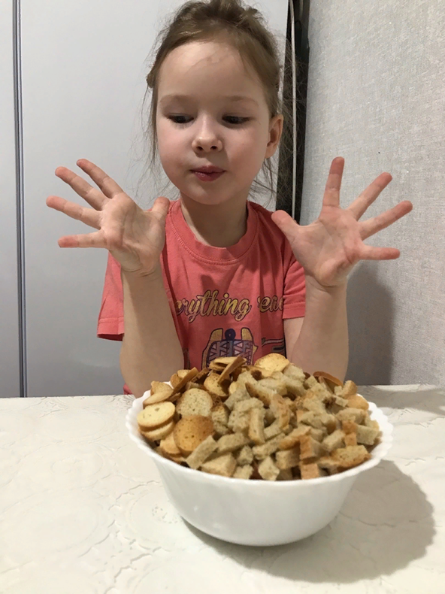

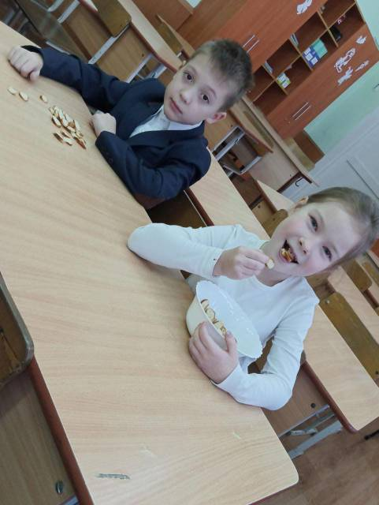

Приложение 2
Анкета
1) Любите ли вы сухарики?
2)Как часто вы их употребляете:
А)один раз в день
Б)раз в неделю
В) раза в месяц
Г) не употребляю вообще
3) Как вы считаете, магазинные сухарики приносят вред или пользу?
4) Знаете ли вы, какие заболевания может получить человек, употребляя сухарики? Перечислите:
5)Готовите ли вы «домашние» сухарики?

